HWS1000X系列科研级自动气象站
【名称】气象站
【测量要素】包括：风速、风向、大气温度、湿度、降雨/降雪、大气压、辐射和土壤水分、温度、盐度、PH值以及空气和土壤氧气、二氧化碳等气体含量；有些气象站也会增加PM2.5、PM10等环境要素传感器，组成比较复杂和大型的综合性气象环境要素观测站。
【原理】气象站通常由数据采集器、传感器、安装附件和供电四大部分组成。数据采集器是整个气象站的核心部分，它的作用是实现对数据的采集、处理，对气象站工作方式的控制，同时通过编程等手段实现外部传感器的接入和数据传输等功能。常规传感器作为主要的探测和感应仪器，其本身并不具备独立工作能力，只有当其接入数据采集器之后，通过数据采集器的控制功能，才能实现传感器对外部要素的测量，同时，通过数据采集器的编程控制，可以把数据收集到数据采集器的缓存中，并且通过初步的数据筛选和整理，生成最终所需要的相应数据报表，通过电脑下载的用户手中。安装附件作为整个系统组装和运行的必要配件，也是必不可少的，不同测量要素、不同传感器、不同安装结构、不同安装场地以及不同观测要求的气象站，所采用的安排附件也可能是完全不一样的，这要根据具体的气象站来确定最终采用的附件。作为野外观测台站，由于受到环境和野外条件的限制，对于每一个气象站来说，采用什么样的供电方式，并且如何能够最大限度的利用环境条件来提高供电的有效利用，就显得非常重要。我们通过对系统的不改测试和改进，并选用世界最顶级的野外供电技术和低功耗传感器，极大提高了野外气象站的工作稳定性和供电安全。
【目的】实时监测气象要素和环境要素变化
【组成】主要由CR系列数据采集器和常规气象要素传感器组成。这里以CR1000X、Windsonic、HMP155A、TE525mm和PTB110为例来介绍。

一、CR1000X数据采集器
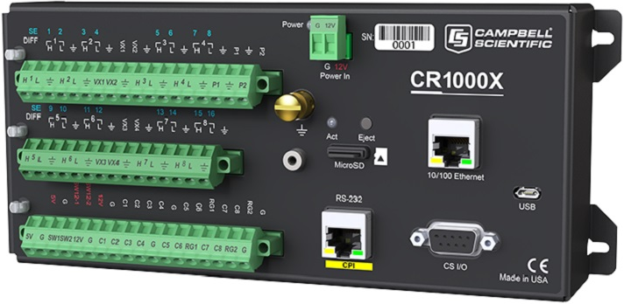
CR1000X 是一款旗舰型产品，在测量和控制方面能满足广泛的需求。CR1000X的可靠性和坚固程度保证了它可以应用于：气象站、中尺度气象网、风廓线、空气质量监测、水文系统、水质监测、水文气象站等领域。CR1000X同时具备低功耗的优势，体现在传感器测量、直接/远程通讯连接、数据分析、外部设备控制、数据和程序存储等方面。CR1000X采用密封装置屏蔽射频干扰，具备精密时钟、类BASIC编程语言、数据处理和分析等功能。
CR1000X数据采集器采用密封装置屏蔽射频干扰，具备精密时钟，功耗低，可直接接驳各种类型的传感器并进行数据传输通讯。它继承了CR系列数据采集器以往功能丰富、可编程性强的优点，支持PakBus、Modbus、IPv4/IPv6、HTTPS等在内的众多通讯协议。

优势与特点
- 极端环境下工作，标准工作温度范围-40° ~ +70°C ，扩展工作温度范围-55° ~ +85°C
- 电脑USB端口直连
- 具备快速模拟测量功能(300+ Hz)
- 24位A/D转换，高精度模拟测量
- 两个非隔离电流输入通道，可接入0~20 mA 或 4~20 mA 信号
- CPI 端口可连接高速传感器和分布式模块 (CDM)
- 一体式以太网接口
- 支持 microSD 存储卡，扩展内存
- 支持 SDI-12, RS-232, RS-485
- 支持完整的 PakBus 协议
- 含WEB网页固件，可通过网页浏览器直接连接
主要技术参数
- CPU: 32bit，FPU，100Hz，1MB运存
- 内存: 128MB，可通过MicroSD卡扩展8GB
- 时钟精度: ±3分钟/年；10μm（选配GPS）
- 测量分辨率: 0.02μV RMS
- 模拟精度: ±（0.04%读数+漂移）
- 供电 :16-32VDC（1.2A）太阳能板充电；12VDC电池；内部电池；USB
- 工作温度: -40~70℃（标准），-55℃~85℃（扩展）
- 模拟输入: 16个单端通道（8个差分）
- 控制端子: 数字I/O，RS232/RS485，半/全双工
- 数据接口: CS I/O*1个；CPI/CDM*1个；RJ-45 Ethernet 10/100M*1个；USB-micro B*1个
- 通讯协议: PakBus、Modbus、DNP3、IPv4/6、FTP/FTPS、HTTP/HTTPS、PPP、TLSv1.1、XML、TCP、UDP、DHCP、POP3、SMTP/STLS、JSON、CSV
- 外形尺寸: 23.8cm×10.1cm×6.2cm
- 重量 :约0.86kg

二、Windsonic二维超声风速仪
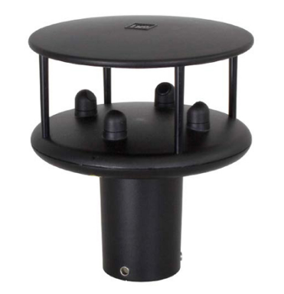
WindSonic二维超声风速风向传感器借助Gill公司在业界领先的技术和多年的从业经验，利用超声波对风速风向进行测量，为用户提供了一种替代传统机械式风杯、风桨传感器的低成本、高性能的解决方案。它反应迅速、性能良好、工作可靠，能够进行360°全向测量，已被广泛应用于农业、气象观测、污染监测、道路气象站、海洋与生态研究等领域。优秀的设计与制造工艺使WindSonic能够适应恶劣的使用环境，其外壳采用聚碳酸酯材料，拥有出众抗腐蚀性能，延长使用寿命。它安装简单，维护方便、快捷。
主要技术参数
- 量程：0~60m/s；0~359º（无死角）
- 精度：风速±2%；风向±3º（12m/s时）
- 分辨率：0.01m/s；1º
- 启动风速：0.01m/s
- 响应时间：0.25秒
- 输出信号：SDI-12（仅限WindSonic）、RS-232、RS-422、RS-485或NMEA模拟量输出（可选）
- 输出频率：0.25Hz，0.5Hz，1Hz，2Hz，4Hz（可选）
- 输出参数：风速风向或U、V（矢量）
- 启动时间：<5秒
- 供电：5/7/9~30VDC（依输出信号类型而定）
- 尺寸：142mm×160mm
- 外壳：聚碳酸酯
- 工作环境：-35℃~70℃，<5%~100% RH
- 防护等级：IP65
- 重量：0.5kg

三、HMP155A空气温湿度传感器
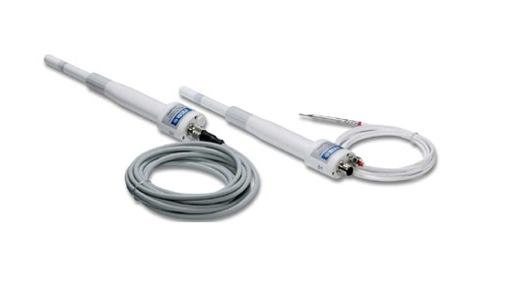
HMP155A是一款性能优异的温度和相对湿度传感器。它采用Vaisala最新研制的具有专利技术的HUMICAP®180R加热型相对湿度探头，并结合当前先进的制造工艺，具有卓越的稳定性和强大的环境适应能力。凭借其灵敏度更高、反应更加迅速的新型温度探头，HMP155A能够以更快的速度对环境温度的变化做出反应，让您随时掌握温度变化的第一手数据资料。HMP155A支持0~1V电压输出，对CSI的全系列数据采集器拥有良好的兼容性；其采用节能设计，仅在测量时由数据采集器供电，非工作时可停止供电。
HMP155A温度湿度可广泛应用于气象观测与预报、道路环境监测、民航、工业检测等领域。为了使该传感器能够消除环境影响进行更加精确的测量，并使其拥有更加长久的使用寿命，建议为其配备41005-5防辐射罩，或者将其安装在百叶箱内。
主要技术参数
- 工作范围：-80 – 60℃
- 存储范围：-80 – 60℃
- 电磁兼容性：兼容EMC标准EN61326-1
- 过滤器：烧结PTFE
- 外壳材料：PC
- 保护等级：IP66
- 重量：86克
- 电压输出：0 – 1VDC
- 平均电流消耗：≤3mA（模拟输出模式）
- 供电电压：7 – 28VDC
- 启动响应时间：2秒
相对湿度（RH）
- 传感器：HUMICAP®180R
- 测量范围：0.8 – 100%RH，非冷凝环境
- 响应时间：20秒（63%RH）；60秒（90%RH）
- 工厂标定不确定性（20℃）：0 – 40%RH：±0.6%RH；40 – 97%RH：±1%RH
- 精度（包含非线性，滞后和可重复性）：
15 —— 25℃：±1%RH（0 -90%RH）；±1.7%RH（90 -100%RH）
-60——40℃：±（1.4+0.032×读数）%RH
-40——20℃：±（1.2+0.012×读数）%RH
-20——40℃：±（1.0+0.008 ×读数）% RH
40——60℃：±（1.2+0.012 ×读数) %RH
空气温度
- 温度传感器：PT100 RTD，1/3，B级，IEC751
- 测量温度范围：-80 – 60℃
- 电压输出精度：
-80——20℃：±（0.226 - 0.0028 x温度）℃
-80——60℃：±（0.055 - 0.0057 x 温度）℃

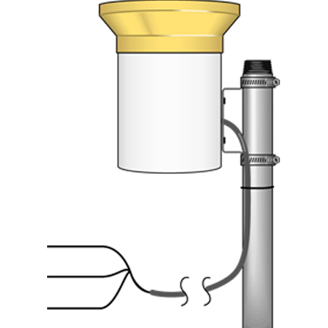
四、TE525mm雨量筒
TE525mm翻斗式雨量桶是由Texas Electronics制造，产品的测量以0.1mm为增量。可以直接接到CR系列数采上使用。TE525mm直接安装在一个直立的杆上，为了保证测量的准确性，应尽量保持雨量筒水平放置。
主要技术参数
- 传感器类型：翻斗式/磁力开关
- 制造材料：阳极电镀铝
- 工作温度范围：0—50℃
- 分辨率：0.1mm
- 电缆：2芯屏蔽电缆
- 每斗降雨量：0.1mm
- 集雨直径：24.5cm
- 高度：29.21cm
- 重量：1.2Kg
- 精度：
10mm/hr，±1%
10—20mm/hr，+0，-3%
20—30mm/hr，+0，-5%

五、PTB110大气压力传感器
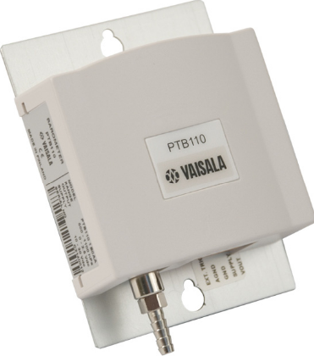
PTB110大气压力传感器是Vaisala的BAROCAP硅电容大气压力传感器，测量量程是500—1100mb。PTB110的输出信号为0—2.5Vdc，可以直接连接在CR系列数据采集器上进行测量。对CSI公司已经不生产的大多数数据采集器，比如CR510，CR10X，CR23X，也是可以测量这个传感器的。
数据采集器内部的一个开关12V仅在PTB110测量期间给其供电，因此可以降低系统的功耗，传感器的响应时间和测量时间最小1秒。
特点
- Vaisala BAROCAP传感器
- 多种压力测量范围
- 精度为±0.3hpa@20℃
- 长期稳定性好
- 通过激发电源控制开关
- 输出信号电压为0—2.5Vdc
- 电流消耗小于4mA
- 可溯源NIST
主要技术参数
- 总精度：
±0.3mb@20℃
±0.6mb@0—40℃
±1.0mb@-20—45℃
1.5mb@-40—60℃
- 线性：±0.25mb
- 滞后：±0.03mb
- 可重复性：±0.03mb
- 长期稳定性：±0.1mb/年
- 工作温度范围：-40—60℃
- 尺寸：6.8cm×9.7cm×2.8cm
- 重量：90g
- 供电电压：10—30Vdc
- 电流消耗：静止＜1µA；活动＜4mA
- 响应时间：500ms

特别说明：整套系统由华铭天地技术团队进行系统集成和安装调试，提供永久技术支持和售后服务。

